关于四川省2011年高考理科综合第23题的一点看法（来自物理小群）
原题以及原题附带的参考答案：
23.（16分）
随着机动车数量的增加，交通安全问题日益凸显。分析交通违法事例，将警示我们遵守交通法规，珍惜生命。一货车严重超载后的总质量为49t，以54km/h的速率匀速行驶。发现红灯时司机刹车，货车即做匀减速直线运动，加速度的大小为2.5m/s²（不超载时则为5m/s²）。
（1）若前方无阻挡，问从刹车到停下来此货车在超载及不超载时分别前进多远？
（2）若超载货车刹车时正前方25m处停着总质量为1t的轿车，两车将发生碰撞，设相互作用0.1s后获得相同速度，问货车对轿车的平均冲力多大？
原参考答案及评分意见：
23．（16分）解：
（1）设货车刹车时速度大小为v₀、加速度大小为a，末速度大小为v₁，刹车距离为s
①
代入数据，得：
超载时 s₁=45m ②
若不超载 s₂=22.5m ③
说明：①式4分，②③各1分。
（2）设货车刹车后经与轿车碰撞时的初速度大小为v₁
④
设碰撞后两车共同速度为v₂、货车质量为M、轿车质量为m，由动量守恒定律
⑤
设货车与轿车的作用时间为Δt，平均冲力大小为，由动量定理
⑥
联立④⑤⑥式，代入数据得：
⑦
评分建议：⑤⑥式各4分，⑦式2分。
该题的第（1）问解答没有问题，但是从第（1）问的解答过程中可以知道货车在刹车时所受的外力为：
而参考答案的第（2）问所得最后结果为：
比较可以看出，在货车与轿车的相互作用过程中，内力不是远大于外力反而小于外力（f仅是货车所受部分），所以原给参考答案的第⑤式成立的前提条件不存在，故不能用动量守恒定律求解该问题。
下面是我给出的一种参考解答：
（2）设货车刹车后经与轿车碰撞时的速度大小为v₁，有：
设货车质量为M，在与轿车作用过程中所受外力大小为f，则：
设轿车质量为m，货车与轿车的相互作用力大小为，作用时间为Δt，作用后共同速度大小为v₂，则由动量定理：
联解④⑤⑥⑦式并代入数据得：

上述解答中有一点不足的地方就是没有考虑“在货车与轿车作用过程中轿车所受地面阻力”，解答中姑且把它与两车间的冲力比较忽略不计了。
另解（只有研究价值）：换一个角度，此题可以从能的转化和
守恒定律求解．对系统而言，在碰撞前后，令碰撞过
程能量损失为Eˊ，则满足
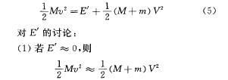
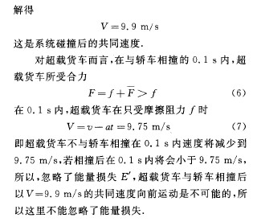
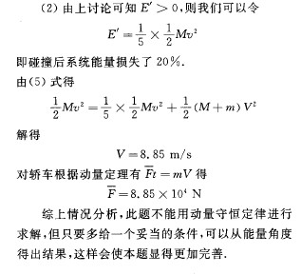
川哥总结：此题存在的最主要的问题是题目中给出的碰撞时间t=0.1不合适！如果把t改成0.01s或者0.001s甚至更小，那么这道高考题给出的答案就是正确的！（以上所述，仅仅是个人观点，如有不当之处，请大家指正！）

